
始兴县中医院简介
始兴县中医院是一所集医疗、教学、科研及中医药预防保健于一体的二级甲等中医医院。承担全县中医医疗、教学、科研及中医药指导工作，是全县医疗保险定点医院、韶关学院医学院教学医院。骨伤科是韶关市中医重点特色专科，多年被授予“市青年文明号”科室，被国家中医药管理局确定为“第二批农村医疗机构中医特色专科建设项目单位”。针灸科是另一个市级中医重点特色专科。
医院交通便利，环境幽雅，就诊条件舒适，占地面积30余亩，建筑面积约10000平方米，编制床位160张。现有员工160人，高级职称6人，中级职称38名。设有门急诊科、内科、骨伤科、外科、针灸科、妇科、治未病科、肛肠痔疮科、体外震波碎石等临床科室和检验、影像、药剂等辅助科室。医院目前拥有层流手术室及手术配套设备、韩国MIS DR、CR-X线成像系统、彩色B超、数字化超声诊断仪、电子胃镜、全自动生化分析仪、血球计数仪、电解质分析仪、冲击波治疗仪、医用三氧治疗仪等先进的大中型医疗设备；有低周波治疗仪、中医体质辨析仪、内热式针灸治疗仪等中医特色诊疗设备。

医院始终把发挥中医药特色优势、提高医疗服务水平和减轻患者负担作为工作重点，优质服务、低价惠民，患者满意度不断提高。近年来，通过学习提高，人才培养，各重点特色专科技术水平不断得到提升。骨伤科继承和发扬中医传统正骨手法配合自制伤科膏剂、洗剂、酒剂多种疗法，使创伤骨折病人能因病施治，较大范围地满足患者的治疗需求，创出了自己的治疗特色和优势，同时充分运用现代医疗技术，扩展骨伤患者治疗的广度和深度，开展了各种各样伤科手术。 针灸科是我院近年快速发展起来的市级中医医院重点特色专科，在应用传统针灸穴位扎针等手法的同时，还引进一批先进的专科设备，对常见病、多发病等病症有独特疗效和治疗方法。近年来，医院规模、就医环境和综合服务能力都得到了较大提升，医疗业务快速发展，多年获得全县卫生系统综合评价先进单位。2015年8月，顺利通过了评审专家组对医院进行二级甲等中医医院的评审；2016年6月被创建平安工作领导小组授予“平安医院”称号。

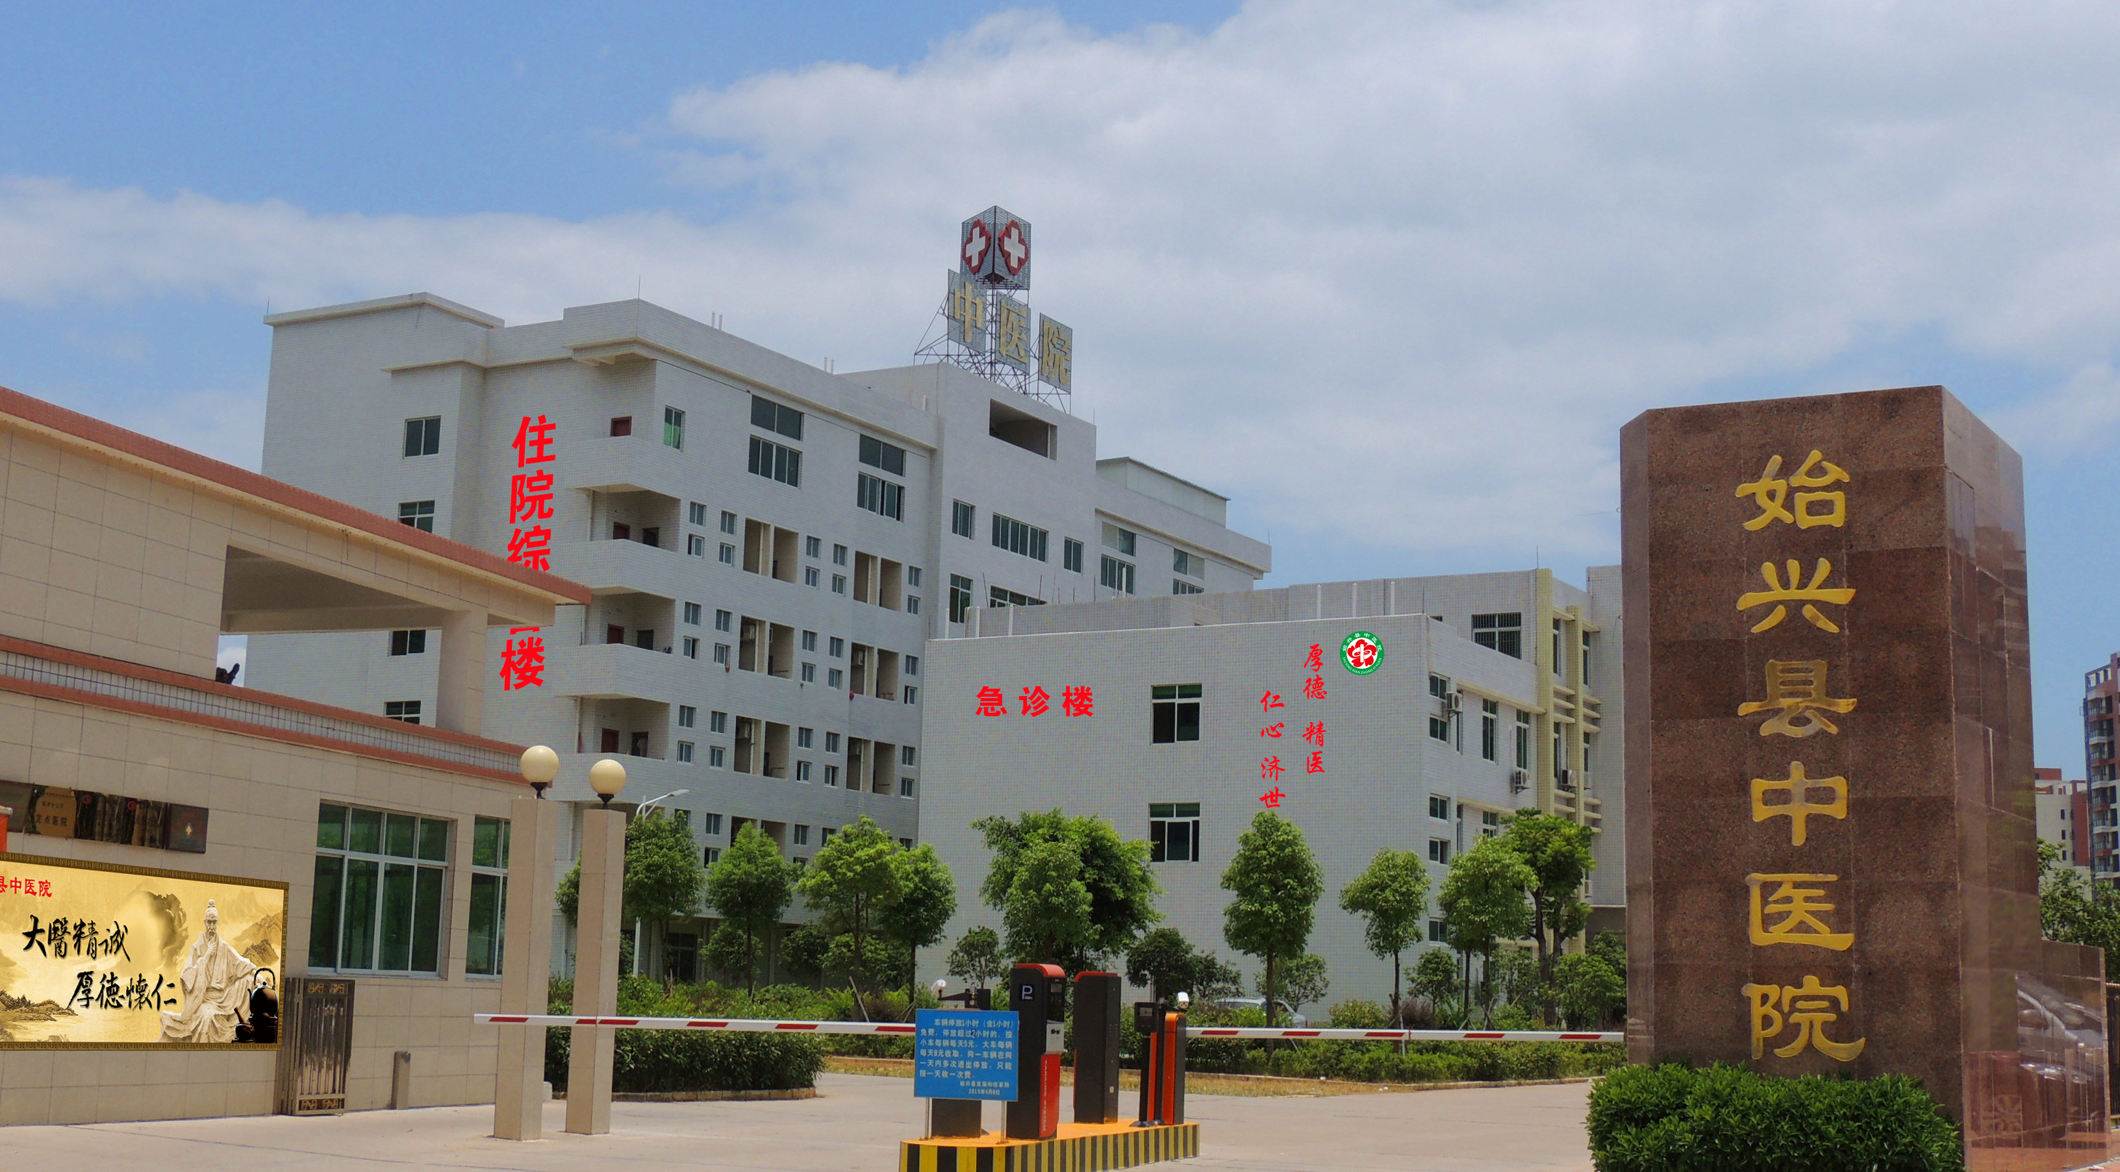
今年，我院列入省县级中医院升级建设项目的首批18家县级中医院之列。省财政拟投入1个亿的资金把我院建设成为床位数250-300张的规模，拥有内科、肾内科、外科、骨伤科、针灸科、妇科+新生儿科、五官科（眼科）7个具有完整住院部的临床科室的现代化二级甲等中医院。
医院的明天会更好，期待着您的加入！

医院地址：始兴县太平镇兴安路001号
咨询电话：0751-3322173
微信公众号：始兴县中医院（gd-sxxzyy）

官方微博：始兴县中医院

